ATIVIDADE DE RECUPERAÇÃO 11

Lei de formação e expressão geradora

NOME: _________________________________________ N.º:______ TURMA: _________ DATA: __________

Recorda
- Uma sequência é uma lista de números ou objetos que possui uma determinada regularidade. Os elementos que constituem uma sequência chamam-se termos da sequência. A cada termo corresponde uma ordem (ou número de ordem) que indica a posição em que se encontra o termo.
- A lei de formação de uma sequência é uma regra que permite conhecer cada termo da sequência a partir da sua ordem ou dos termos anteriores.
- Uma expressão geradora de uma sequência numérica relaciona o número de ordem de cada termo com o valor desse termo.
- Analisa as seguintes sequências e completa os espaços.
- 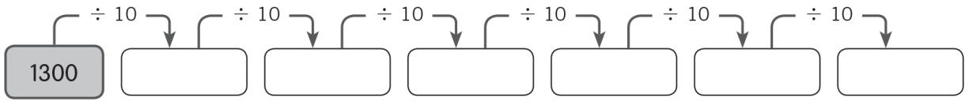
- 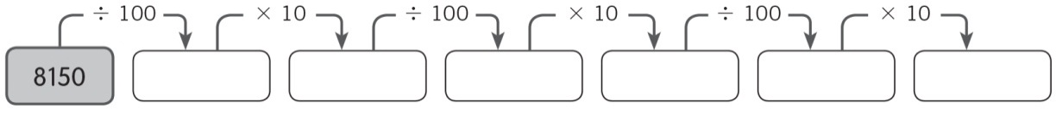
- Completa as seguintes sequências e escreve a respetiva lei de formação.
- 0,3; _____; _____; 2,1; _____; 3,3; 3,9 → Lei de formação: ______________
- 5,25; _____; 4,75; 4,50; _____; 4; _____ → Lei de formação: ______________
- 13,12; _____; 13,88; 14,26; _____; _____; _____ → Lei de formação: ______________
- Escreve os sete primeiros termos de cada uma das sucessões, cuja lei de formação é dada.
- Lei de formação: subtrair 4 ao termo anterior e multiplicar o resultado por 2.  14; ____; ____; ____; ____; ____; ____ | - Lei de formação: multiplicar o termo anterior por 10 e subtrair 5.  35; ____; ____; ____; ____; ____; ____
- Associa cada sequência numérica (coluna I) à respetiva expressão geradora (coluna II).
Coluna I |  |  | Coluna II
- 1, 8, 27, 64, 125, … |  |  | - 2n +3
- 5, 8, 11, 14, 17, … |  |  | - n²
- 5, 7, 9, 11, 13, 15, … |  |  | - 3n + 2
- 1, 4, 9, 16, 25, 36, … |  |  | - n³

